BOTANIQUE : n.f. (gr.botanikos, qui concerne les herbes), Discipline scientifique composite puisque elle regroupe l’ensemble des sciences qui étudient les végétaux.
La nomenclature binaire (nomenclature binomiale) Les espèces sont scientifiquement désignées par binômes; vocables composés de deux mots. Le système binominal de nomenclature a été utilisé pour la première fois de manière permanente par Linné Carl von Linné dans son ouvrage species plantarum (1753). Le premier mot du nom de l’espèce le nom du genre auquel l’espèce appartient. Le second mot est un adjectif désigne l’espèce. On écrit en Italique (ou en souligné) les noms des genres Et des espèces. On met la première lettre du genre en majuscule le reste en minuscule, pour l’espèce, s’écrit toute en minuscule; ex: Solanum tuberosum (nom scientifique de la pomme de terre)
Définition de l’espèce
L’espèce est considérée comme une collection d’individus entre lesquels les différences sont faibles, alors qu’entre deux espèces les différences sont plus ou moins profondes.
Le code de nomenclature botanique
- Rangs désinences
- Division-Embranchement- Phylum .....phyta
- Classe ….phyceae
- Sous classe ….phycidae
- Ordre …...ales
- Famille …..aceae
- Genre, espèce

Classification, taxonomie, systématique
Procaryotes |  |  |  | Cyanobactéries
Eucaryotes | Thallophytes | Non vasculaires | Cryptogames | Phycophytes
 |  |  |  | Champignons
 |  |  |  | Lichens
 | Cormophytes |  |  | Bryophytes
 |  | Rhyzophytes |  | Ptéridophytes
 |  |  | Phanérogames | Spermaphytes | Gymnospermes | - Cycadophytes  - Ginkgophytes  - Coniférophytes  - Gnétophytes
 |  |  |  |  | Angiospermes | - Monocotlédones  - Dicotylédones

- Cyanophytes / Cyanobactéries
Les « Algues bleues » nommées, suivant les auteurs, Cyanophycées, Schizophycées, Myxophycées ou Cyanobactéries forment avec les Bactéries l’embranchement des Schizophytes (Procaryotes).
Trois caractères donnent à cet embranchement son originalité : les cellules ne présentent ni un véritable noyau, ni plaste, il n’y a pas de reproduction sexuée.
Les Cyanobactéries se distinguent des Bactéries par la présence de chlorophylle A et de pigments accessoires hydrosolubles, les phycobilines rouge (phycoérythrine) et bleue (phycocyanine). Elles possèdent aussi des caroténoïdes : β-carotène, échinénone, zéaxanthine, myxoxanthophylle, etc
Les cellules des Cyanobactéries montrent une coloration homogène car elles n’ont pas de plastes individualisés. Au microscope optique, on distingue cependant une zone périphérique colorée, le chromoplasma, et une partie centrale plus claire, le centroplasma.

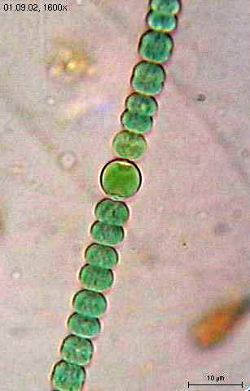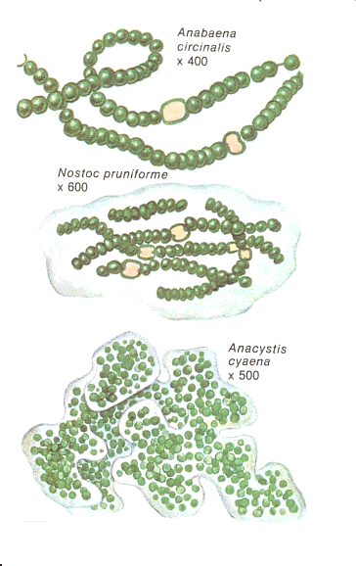

- Les Phycophytes
Les algues; sont des êtres vivants capables de faire la photosynthèse oxygénique dont le cycle de vie se déroule généralement en milieu aquatique. Elles constituent une part très importante de la biodiversité et la base principale des chaînes alimentaires des eaux douces, saumâtres et marines. Diverses espèces sont utilisées pour l’alimentation humaine, l’agriculture ou l’industrie.
On ne peut pas donner une image typique des algues;
- De quelques micromètres à plusieurs mètres…
- Des unicellulaires et des pluricellulaires…

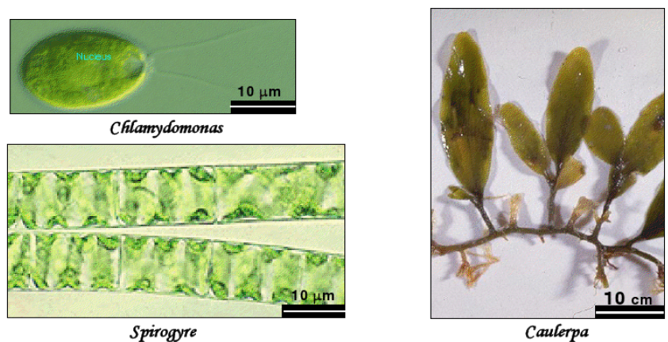
  - Morphologie
Les algues appartiennent aux eucaryotes, elles sont des Thallophytes Cryptogames
PROTOPHYTES: végétaux unicellulaires (eucaryotes)
METAPHYTES: végétaux pluricellulaires
    - Thalles unicellulaires (protophytes)
Cellules mobiles ex: Chlamydomonas
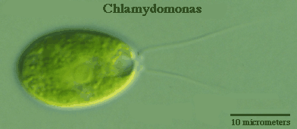

Cellules immobiles ex: Micrastérias / Diatomées
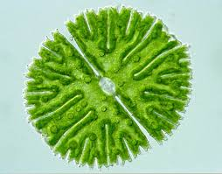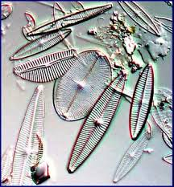
Colonies de cellules ex: Cénobe / Pandorina / Volvox
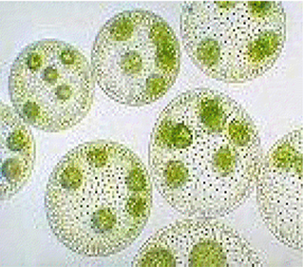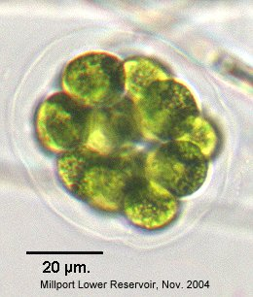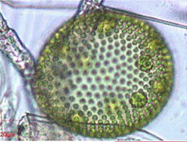
      - Cellules mobiles ex: Chlamydomonas
Algue verte (Chlorophytes), phytoplancton d’eau douce
Stigma: aire spécialisée du plaste dans la partie antérieure; accumulation de globules lipidiques Avec pigments caroténoïdes Réaction photosensible à la cellule Orientation de déplacement à la lumière « œil primitif »
Pyrénoïde: structure autours de laquelle se regroupent les réserves glucidiques
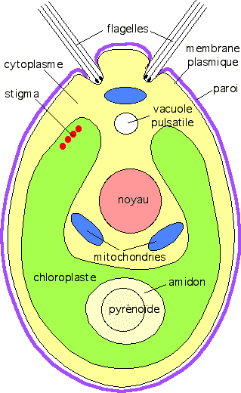
      - Cellules immobiles ex: Micrastérias
Algue verte (Chlorophytes) haploïde, multiplication végétative par bipartition de la cellule: chaque moitié reconstitue son symétrique
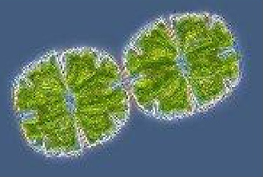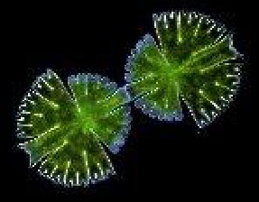
Cellules immobiles ex: Diatomées
Algue brune (Chromophytes), Phytoplancton d’eau douce et eau salée, présentes dans toutes les mers du monde, bio-indicatrices d’eau douce libres ou fixées sur les algues, rochers, autres plantes… Paroi non continue composée de deux frustules.
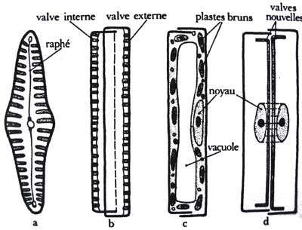

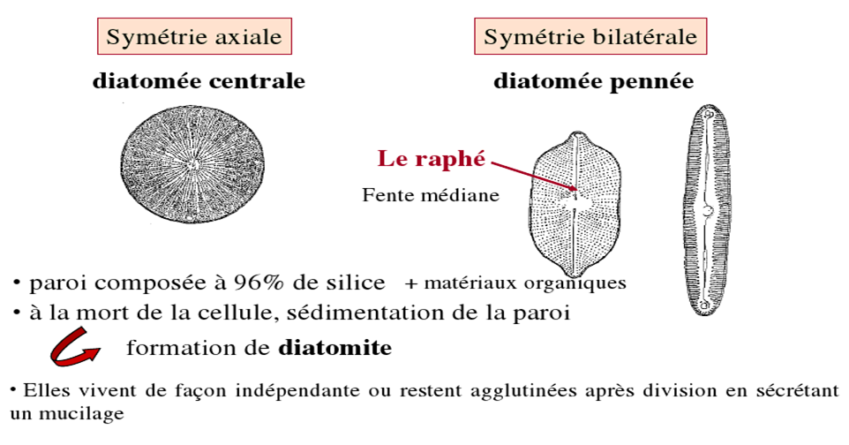
      - Colonies de cellules
Ex : Volvox
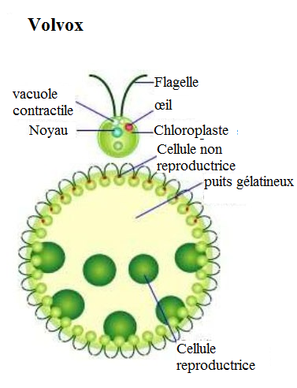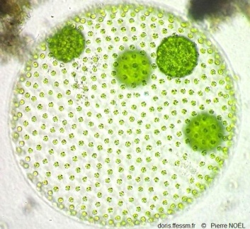
Volvox : Colonie de cellules issues les unes des autres par divisions et maintenues ensembles par un mucilage ; elles reposent sur un « gel » qu’elles secrètent à base de glucides très divers susceptible de gonfler au contact de l’eau, et qui remplit l’intérieur de la sphère. Colonies contenant 3000 à 50 000 cellules biflagellées vivant en périphérie. Sphère creuse de 5 mm de diamètre. Certaines cellules de la colonie non flagellées appelées Gonidies, ont un rôle dans la reproduction sexuée. Sphère creuse de 5 mm de diamètre.
Colonies de cellules ex: Pandorina
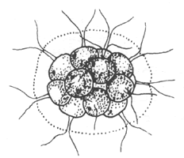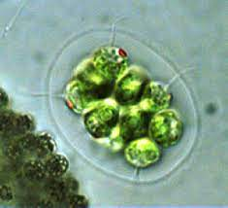
Pandorina est un genre d’algue verte composé de 8, 16 ou parfois 32 cellules, maintenues ensemble à leurs bases pour former une colonie globulaire en sac entourée de mucilage. Chaque cellule ressemble à Chlamydomonas polarisée pour capturer la lumière dans un pôle. Les cellules d’une colonie se divisent toutes en même temps un nombre de fois défini (2 à 4 mitoses) et reconstituent chacune une colonie.
Echange d’information entre les cellules, exemple Pandorina morum ;
- Cellules extérieures flagellées servent à la mobilité.
- Cellules centrales perdent leurs flagelles servant à la photosynthèse.
Passage au thalle pluricellulaire ; Thalles siphonés ex : Bryopsis plumosa
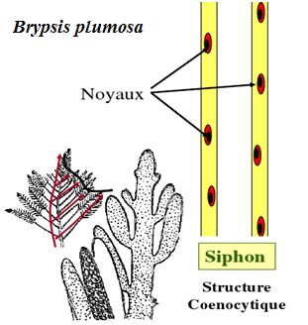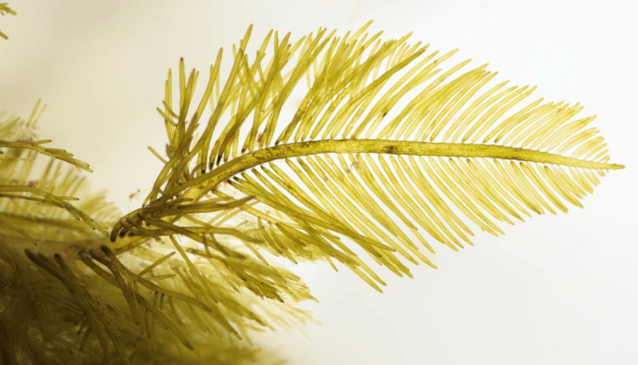
Algue verte de 2 à 3 cm, ayant :
- Une seule membrane.
- Plusieurs noyaux dans le même cytoplasme.
- Si on prélève quelques gouttes du cytoplasme avec quelques noyaux dans les bonnes conditions, on peut régénérer un nouveau Bryopsis entier.
- Gradient dans le diamètre de l’axe et dans la croissance des rameaux secondaires ; ce développement est lié à la pesanteur ;
- Si on retourne un Bryopsis, il se restructure.
- Développement de rameaux dressés sur rameaux secondaires et nécrose de la base.
    - Thalles Pluricellulaires (Métaphytes)
Thalles filamenteuse ex : Spyrogira | 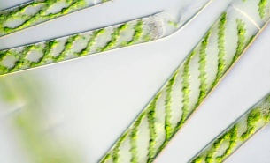
Thalles foliacés ex : Ulva lactuca | 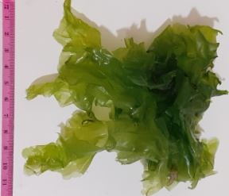
Thalles en tube ex : Ulva intestinalis | 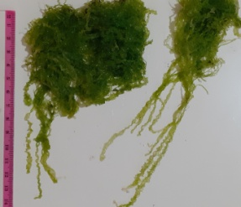
Thalles cladomiens ex : Plumaria elegans | 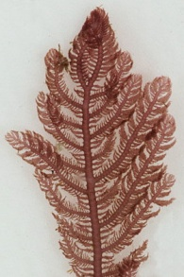
Thalles fucoides ex : Laminaria | 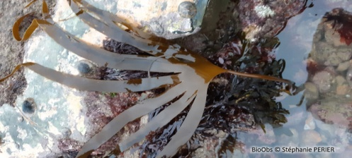

      - Thalles filamenteux
Construction cellulaire simple : fréquente chez les algues
Pour former un thalle filamenteux :
- Il faut que les cellules ne se séparent pas après la mitose.
- Plan de division mitose toujours orienté dans la même direction.
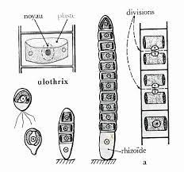
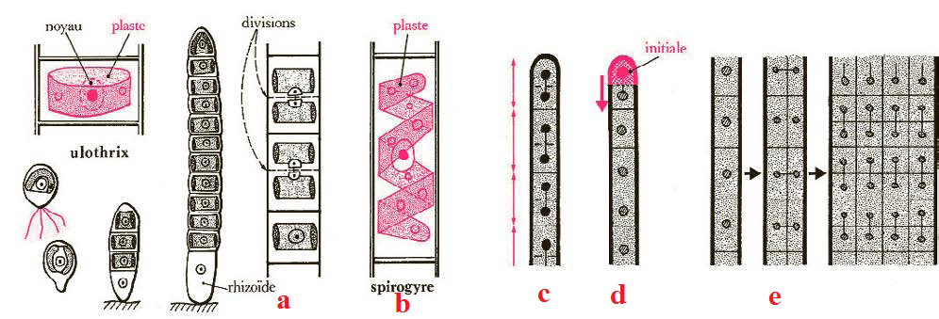
a. Ulothrix ; b. Spirogyra ; c. filament dont toutes les cellules se divisent (croissance diffuse)
d. filament à croissance apicale ; e. formation d’une lame par recloisonnement des cellules d’un filament (ex : Prasiola).

      - Thalles foliacés
Ex : Ulva lactuca
Algue verte connue sous le nom : laitue de mer.
Elargissement du thalle est en éventail par des mitoses transversales et longitudinales.
Un thalle adulte : est une large lame formée de 2 assises de cellules.
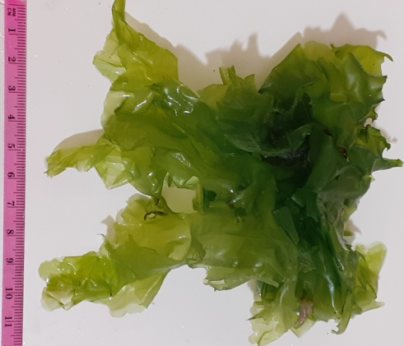

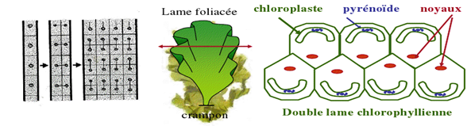
      - Thalles en tube

Ex : Ulva intestinallis
Algue verte avec 2 deux assises de cellules qui s’écartent.
Tube creux formé d’une couche de cellules.
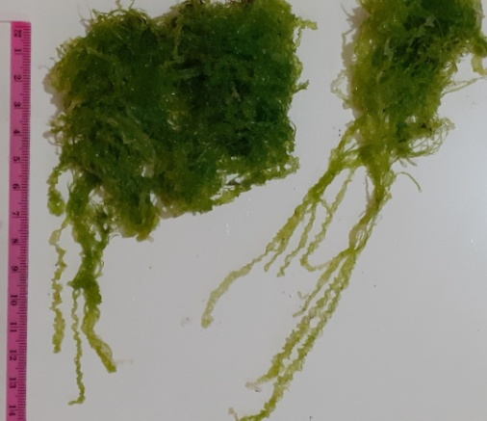
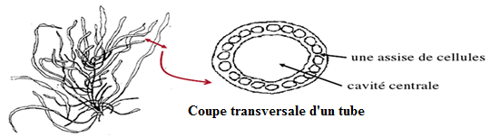
      - Thalles cladomiens
Ex : Plumaria elegans
Degrés plus élevé de l’évolution : structure caractéristiques des algues
Cladome ; Association de 2 types de filaments
- Un axe engendré par une cellule initiale apicale à croissance indéfinie.
- Des rameaux latéraux ; pleuridies ; formés par des cellules issues d’une cellule initiale dont le fonctionnement est temporaire.
- Formation possible de cladome secondaire et tertiaire au niveau des nœuds (Zones d’insertion des pleuridies sur l’axe principal).
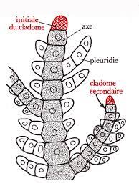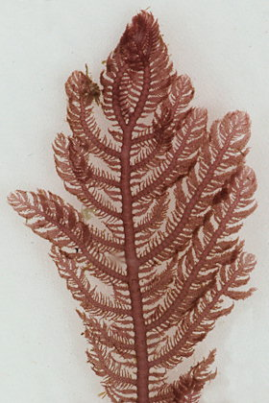
      - Thalles fucoïdes

Ex : Laminaria
Algue brune
Thalle divisé en 3 trois parties :
- Une base importante servant d’encrage.
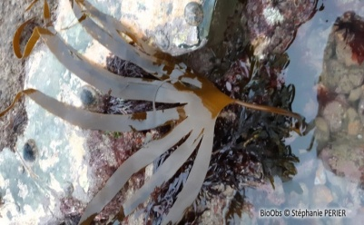
- Un stipe cylindrique plus ou moins aplati.

- Une fronde ou lame de forme variée.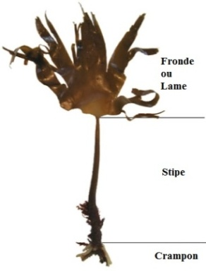

2.2. Cytologie
Paroi : Surtout Pectocellulosique, mais cellulose souvent remplacée par d’autres glucides ou dérivés glucidiques
- Possibilité de minéralisation ; Silice / Diatomées Calcaire / Charophycées
- Pas toujours présente chez les algues unicellulaires ; plus ou moins développée et chimie variée.
Noyau : Comparable à celui des végétaux supérieurs mais en général plus petit.
Appareil cinétique ; Flagelles ;
- Chez une partie des algues unicellulaires.
- Cellules reproductrices ; spores et gamètes, chez la plupart des algues pluricellulaires.
Plastes : Morphologie variable ;
- Algue plus primitives avec un plaste unique, telle que Chlamydomonas.
- Souvent Pyrénoides ; formation de grains de réserves glucidiques ; Amidon chez les algues vertes.
Toujours de la chlorophylle a, et plus ou moins de caroténoïdes.
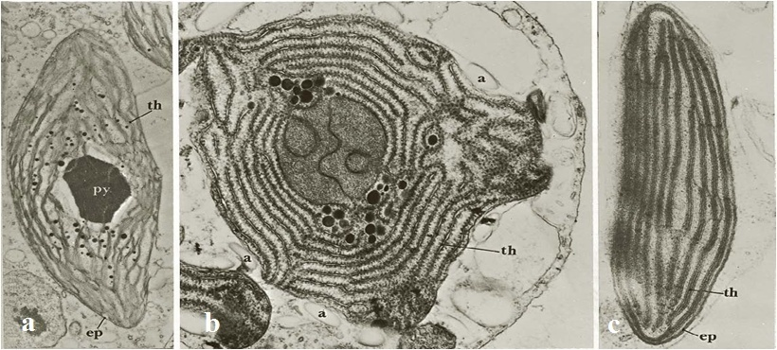
a: Algue Verte (Bryopsis). Pyrénoïde, py, central et thylakoïdes, th, localement accolés en ébauches de granums. (× 9 000). b: Algue Rouge (Porphyridium). L’aspect ponctué des thylakoïdes, th, est dû aux phycobilisomes. Amidon, a, situé à l’extérieurdu plaste. (× 45 000). c: Algue Brune (Fucus vésiculeux). Thylakoïdes, th, accolés par groupes sur toute la longueur du plaste, formant une sorte de « granum géant ». (× 20 000). ep, enveloppe plastidiale.
Réserve : Nature chimique différentes selon les classes d’algues
Algues vertes : Amidon.
Algues rouges : Un autre glucide voisin du glycogène (Dans le cytoplasme hors du plaste).
Algues brunes : Variable mais jamais l’amidon (Dans le cytoplasme hors du plaste).

- Systematique et particularites des principaux groupes
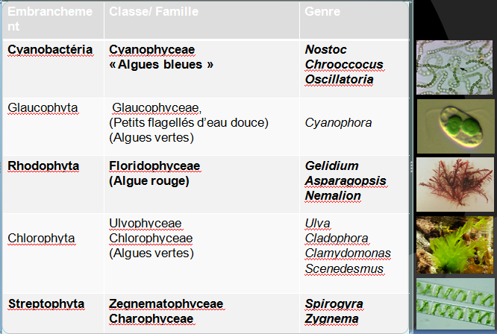
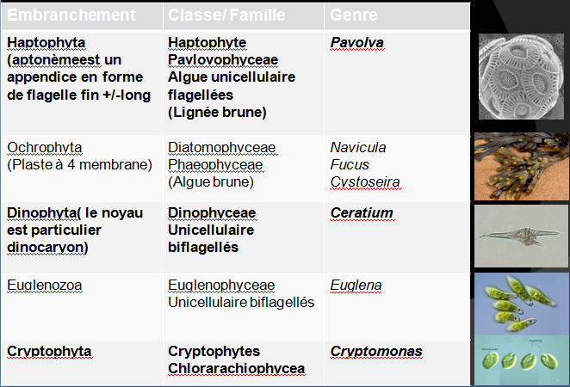

  - Répartition des algues
Algues vertes  (Chlorophytes) | Surface | Chlorophylles (utilise le rouge et le bleu) | 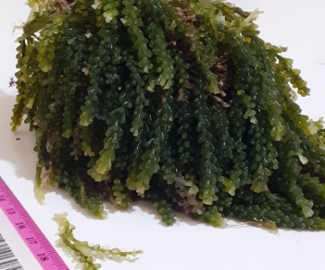
Algues rouges  (Rhodophytes) | Milieu | Caroténoïdes (entre le bleu et le vert) | 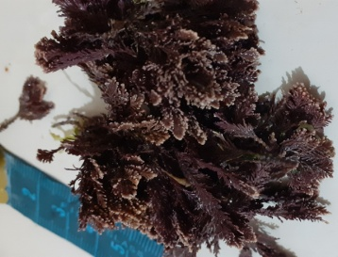
Algues brunes  (Phéophytes / Chromophytes) | Bas | Phycoérythrine (vert et jaune) | 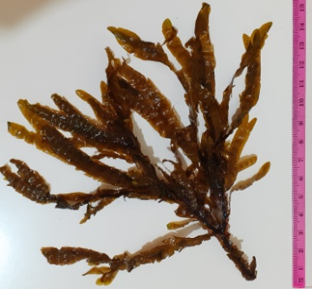

I. Les Champignons
ou Mycophytes (myco = champignon, leur étude constitue la mycologie) sont des Thallophytes qui se distinguent fondamentalement des Algues par l’absence de chlorophylle et de toute ébauche de plastes. Incapables de photosynthèse, ils sont hétérotrophes et doivent consommer des molécules organiques déjà élaborées. Ils se classent parmi les consommateurs comme les animaux. Typiquement, le thalle est une structure filamenteuse : c’est un mycélium étroitement lié au substrat dont il se nourrit. Parmi les caractéristiques biochimiques qui les distinguent des Végétaux il faut citer la synthèse fréquente de chitine au lieu de cellulose
Du point de vue écologique, ils sont essentiels pour le recyclage de la matière. On distingue trois modes de vie :
1) Certains sont saprophytes et se nourrissent de matières organiques mortes ; ce sont des détritivores qui dégradent des substrats très variés. Ils participent à l’élaboration de l’humus et des sols.
2) Les parasites s’accroissent aux dépens d’autres cellules vivantes. Ils causent des dégâts considérables notamment aux plantes cultivées.
3) Une dernière catégorie est symbiotique, c’est-à-dire qu’elle établit avec une autre espèce un équilibre à bénéfices réciproques.
Dans l’économie humaine, ils ont des rôles positifs (agroalimentaires notamment avec les levures), médicaux (en particulier avec les antibiotiques) ou négatifs (phytopathologie...).
Les formes les plus usuelles de mycélium sont les « moisissures », feutrage de siphons ou d’hyphes qui recouvre les matières organiques en décomposition
Les siphons s’allongent et se ramifient sans se cloisonner : les hyphes sont constitués de cellules ou d’articles plurinucléés.

1. Structure des thalles (mycéliums, stroma, sclérote)
  - Thalle mycélium
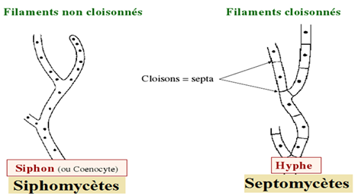
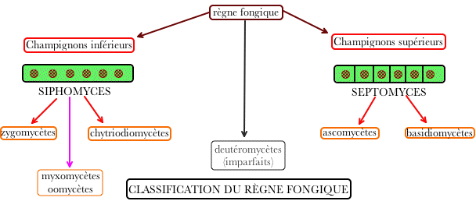
  - Stroma
Un stroma est, chez les champignons ascomycètes, un organe formé d’un agglomérat d’hyphes non dicaryotiques dans lequel se réalise la sexualité et l’élaboration des organes de fructification (ascocarpes), qui vont se placer à sa surface et libérer des ascospores Ex: Stroma de Claviceps purpurea
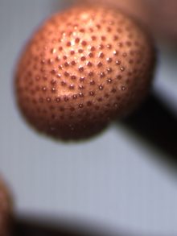

  - Sclérote
Le sclérote est la forme de conservation hivernale de certains champignons. Il est formé de mycélium compact. Souvent on peut distinguer une couche externe pigmentée (cortex) entourant un pseudoparenchyme (medulla) contenant des réserves nutritives.
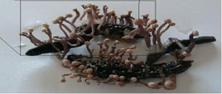
- Problèmes posés par la classification des champignons
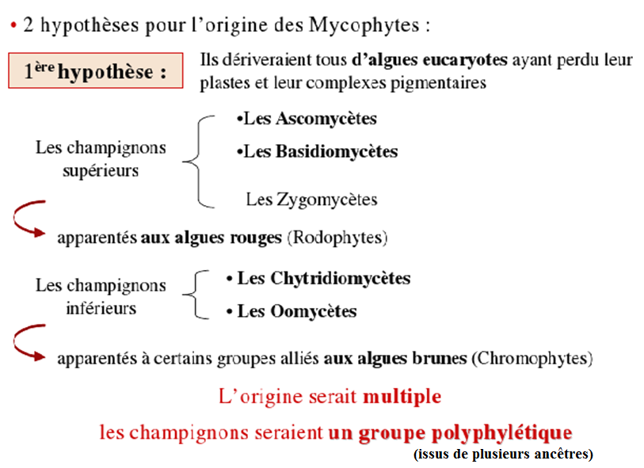
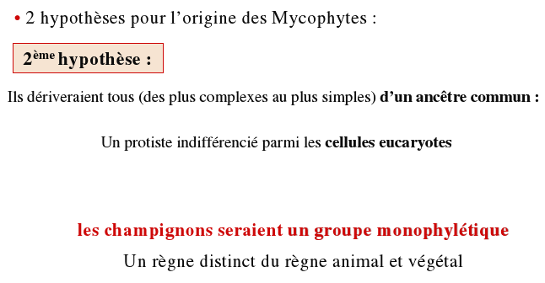
- Systématique et particularités des principaux groupes de champignons
Pseudomycètes ; Pseudochampignons : Oomycota, Myxomycota étaient autrefois classées comme champignons et d’autres encore étaient classées dans les protistes.
Chytridiomycota, Zygomycota, Glomeromycota, Ascomycota, Basidiomycota ; Eumycota: les vrais champignons (Fungi ou Mycota)

3.1. Oomycota des organismes proches des algues brunes On peut les qualifier de « pseudochampignons ». Le terme oomycetes a été formé à partir du grec « œuf, pondre » et (mykhès)« champignon »
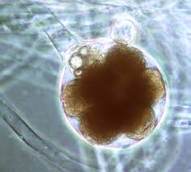

3.2. Myxomycota ont été classés parmi les protistes appartenant à l’embranchement des amibozoaires, ce sont des organismes à plasmode. Leur nom est formé de « myxo » qui signifie gélatineux, gluant, et de « mycète » dont la racine myc- signifie champignon, car les myxomycètes sont traditionnellement étudiés par les mycologues, bien qu’il s’agisse en fait d’« amibes collectives »
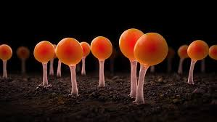

3.3. Chytridiomycota constituent un vaste groupe de champignons saprophytes ou parasites, majoritairement composés de Champignons aquatiques.
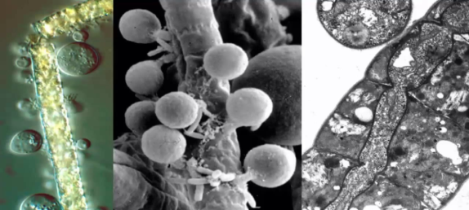

3.4. Zygomycota : Ils doivent leur nom à leur mode de reproduction sexuée, qui se fait par cystogamie avec formation de zygospores. Très discrets et de taille le plus souvent microscopique, ce sont des champignons à spores dépourvues de flagelles.
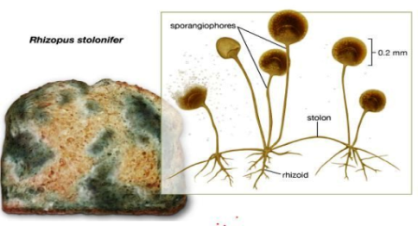

3.5. Glomeromycota constituent un groupe de champignons très peu connus du public mais écologiquement indispensables. Ce sont des champignons mycorhiziens vivant en symbiose avec les racines d’un grand nombre de plantes. Environ 90 % des végétaux forment des telles associations symbiotiques avec des Gloméromycètes.
On en a décrit environ 150 espèces, mais il en existe vraisemblablement beaucoup plus.
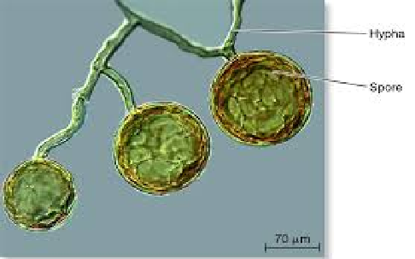

3.6. Ascomycota sont caractérisés par des spores (ascospores) formées à l’intérieur d’asques (8 spores n) on trouve de nombreuses espèces utiles à l’homme comme les levures utilisées en boulangerie, vinification. Ce groupe comporte également de nombreuses moisissures et des champignons phytopathogènes des plantes cultivées.
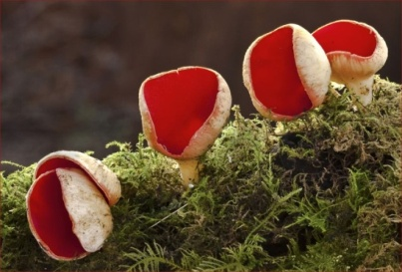

3.7. Basidiomycota : Ils sont caractérisés par des spores formées à l’extrémité de cellules spécialisées, les basides. Couramment appelés « champignons à chapeau » peuvent être classés sur des critères morphologiques (forme du pied et du chapeau, consistance de la chair, couleur des spores), organoleptiques (odeur et saveur) et chimiques.
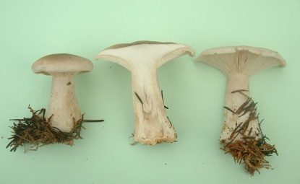

- Les cycles de reproduction des champignons (mycètes, mycota)
La reproduction des champignons peut être sexuée ou asexuée. Un même champignon utilise généralement les deux méthodes. Les cycles de vie des mycètes sont souvent compliqués, extrêmement divers et il n’y a pas de schéma type pour tous les types de champignons.

  - Cycle de reproduction de l’Ascomycète typique (champignon supérieur)
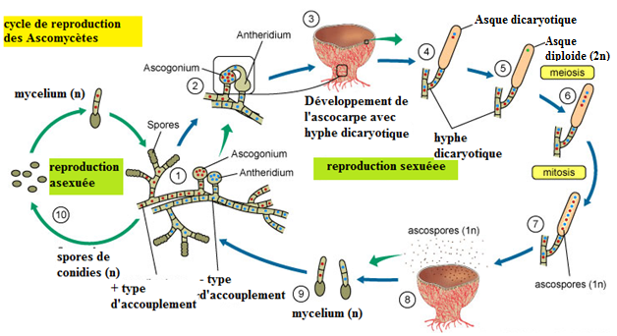
Cycle de reproduction d’Ascomycète

La classe des Ascomycètes, dont le caractère principal est d’avoir des spores formées par division partielle à l’intérieur de cellules mères nommées asques, c’est l’une des plus importantes classes des champignons. L’étape 1 de la partie sexuelle du cycle de vie, dans laquelle deux hyphes haploïdes compatibles s’entremêlent et forment un ascogonium et un anthéridium (à ne pas confondre avec le gamétange mâle connu sous le nom d’anthéridie chez les plantes). Dans ce cas. Etape 2 : l’ascogonium agit comme une «femelle» et accepte les noyaux de l’anthéridie après que la plasmogamie s’est produite. Etape 3 : le résultant est alors capable de former un ascocarpe en forme de coupe. Etape 4 : les asques dicaryons commencent à se former sur la surface de l’ascocarpe au sommet du mycélium. Etape 5 : la formation de noyau diploïde hautement transitoire. Dans l’étape 6, le noyau diploïde subit immédiatement une méiose, produisant quatre noyaux haploïdes génétiquement distincts. Etape 7 : après un cycle supplémentaire de mitose, l’asque contient maintenant huit noyaux haploïdes. Etape 8 : ces huit noyaux se développeront finalement en huit ascospores, qui sont libérées de l’ascocarpe. Dans la dernière étape du cycle sexuel (étape 9), les mycéliums haploïdes proviennent des ascospores mentionnées ci-dessus, à mesure que le cycle sexuel recommence. Ensuite, on tourne notre attention vers le côté gauche du diagramme. L’étape 10 décrit la partie asexuée du cycle de vie. Ici, un partenaire haploïde compatible n’est pas présent et le mycélium haploïde est capable de produire des spores asexuées (conidies) par segmentation de ses hyphes. Ces segments vont se différencier en conidies, et la dispersion du vent ou de l’eau suivra.
4.2. Cycle de reproduction des Myxomycètes (champignon inferieur sans paroi)
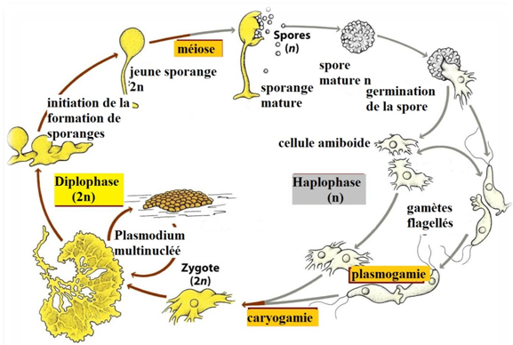
Cycle de reproduction des Myxomycètes
Les Myxomycètes constituent un phylum de champignons à thalle constitué par une masse protoplasmique, d’une grande mollesse, renfermant de nombreux noyaux, changeant continuellement de forme et se mouvant sur le bois mort, les feuilles tombées, les végétaux vivants, en laissant derrière elle une traînée visqueuse.
Commençant par la diplophase ; le mycelium (2n) (Plasmodium mutinucléé) subit la formation des sporanges, où il y’aura la formation de jeunes sporanges 2n. Les cellules mères de ce dernier subissent une méiose libérant des spores haploïdes (n) (avec paroi) qui vont être disséminés à la maturité des sporanges (structure fructifère sèche). Les spores matures (n) vont germer par la suite donnant des cellules amiboïdes, ces dernières peuvent soit fonctionner comme des gamètes pour se reproduire ou se diviser mitotiquement en copies haploïdes. La différenciation en gamètes flagellés (mâle et femelle) subit la plasmogamie ; l’union entre les deux plasmodes mâle et femelle et puis la caryogamie ; l’union entre les deux noyaux donnant par la suite un zygote (2n). La croissance et le développement de la moisissure visqueuse plasmodiale impliquent une division mitotique rapide avec une forte augmentation du volume cytoplasmique, dans lequel de nombreux noyaux sont contenus dans une membrane plasmique.
II. Une association particulière algue champignon: Les Lichens
La symbiose : Dans une association symbiotique, chaque organisme apporte à l’autre ce qu’il n’a pas.
Symbiose = vivre ensembles
Symbiose des Lichens
Algue : apporte la nourriture au champignon grâce à la photosynthèse.
Champignon : apporte le support, l’humidité et les sels minéraux à l’algue.
- Morphologie
Lichen Algue (Algue verte unicellulaire (Gonidie)) + Champignon (Ascomycètes (Hyphes))
Champignon de type Ascoycète | 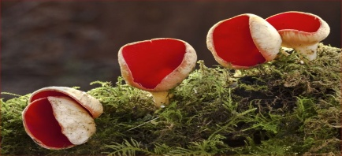
Algues vertes unicellulaires, les Chlorelles (80%des cas) | 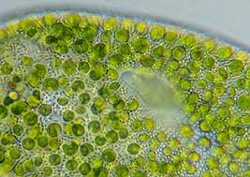
Algues bleues ou cyanophycées du genre Nostoc (10% des cas) | 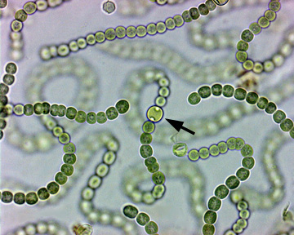

Types des Lichens selon la morphologie
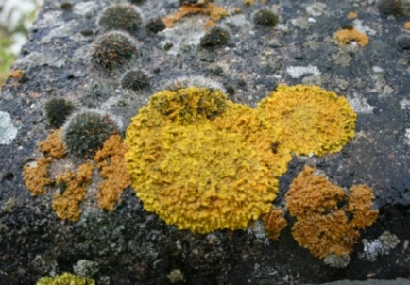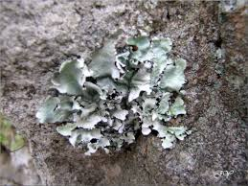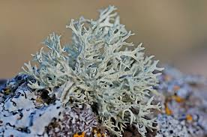
Lichens crustacés Lichens foliacés Lichens fruticuleux

- Anatomie
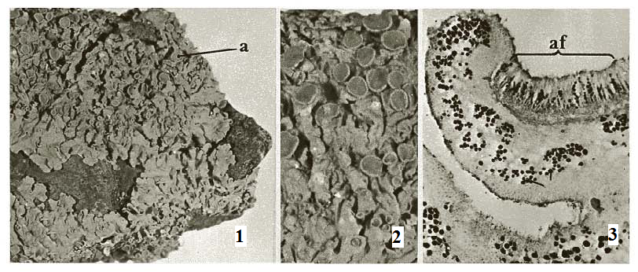
1.2.3. Un lichen « foliacé » : la xanthorie des murailles.
1. Thalles sur un rocher. a : apothécie. (× 1).
2. Détail montrant les apothécies, a, du champignon (Ascomycètes). (× 3).
3. Section à la périphérie d’une apothécie. Les points denses correspondent aux gonidies, g, dispersées entre les filaments du champignon. af, assise fertile (hyménium). (× 80).
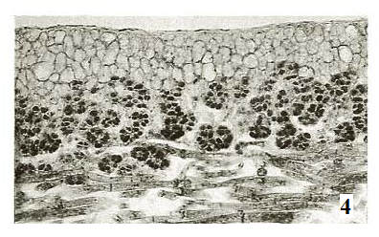
4. Coupe dans un thalle « foliacé » (parmélie) Structure d’un thalle de parmélie (× 200), fréquente sur branches d’arbres (fruitiers...) et schéma interprétatif avec figure de contact étroit entre champignon et gonidie.
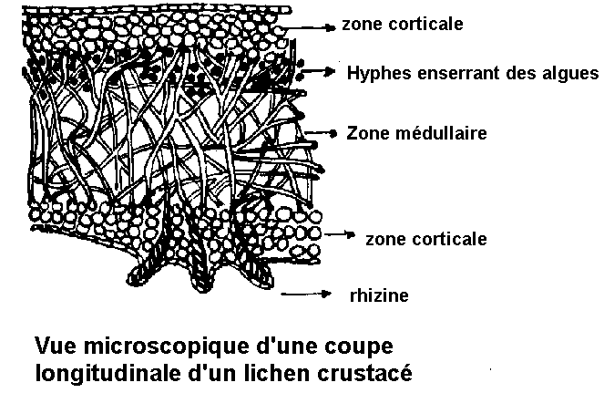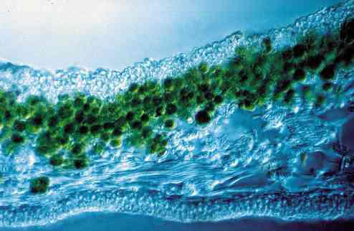

- Reproduction
Reproduction végétative : Par bouture, hyphes entourant des algues = Sorédies
Reproduction sexuée : Celle du champignon: Appareil de fructification à la surface du thalle = Apothécie spores –germination: hyphes qui doivent trouver des algues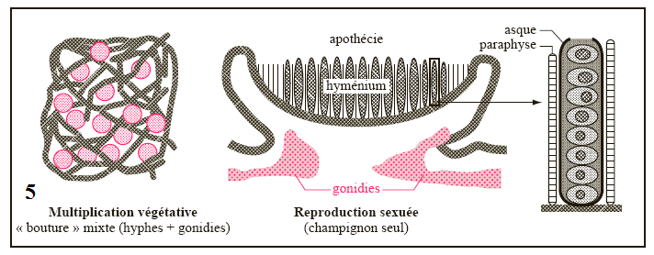
Présentation des deux types de reproduction
Certaines BRYOPHYTES sont encore Thalloïdes.
D’autres possèdent une tige et des feuilles mais pas de racines, seulement des rhizoïdes ayant un rôle de fixation. Elles sont dépourvues de vaisseaux conducteurs
Les bryophytes sont des cormophytes primitives, apparus avant les plantes à fleurs.
L’absorption de l’eau et des sels minéraux se réalise au niveau de l’ensemble de l’individu (vue l’absence des racines qui sont remplacées par des rhizoïdes). Ce sont des cryptogames, se produisant grâce à des spores libérées et disséminées par le vent et possédant un cycle à deux générations séparées.
La forme des feuilles des bryophytes varie beaucoup et le tissu foliaire diffère suivant les familles et les genres. La nervure peut manquer ou bien elle apparait simple ou double. La forme des feuilles, le nombre et la longueur des nervures sont des caractères utilisés pour la détermination des genres et des espèces.
Le terme Bryophytes s’applique aux trois embranchements de plantes terrestres
Marchantiophytes: Hépatiques
Anthocérotophytes: Anthocérotes
Bryophytes: Les mousses
1. Marchantiophytes: Hépatiques
Leur morphologie est de type thalloïde ou feuillé. Le plan a l’apparence des lobes de foie d’un animal, d’où vient son nom. Ils ne possèdent pas de stomates mais des pores aérifères ouverts en permanence. Ces pores débouchent dans une chambre aérifère permettant ainsi la respiration et la photosynthèse. Il n’y a pas non plus de tissus conducteurs vrais, la conduction a lieu de cellule à cellule.
Reproduction : Asexuée (majoritaire): multiplication végétative grâce à des corbeilles à propagules. Sexuée (quand les conditions sont favorables) : apparition de structures qui vont porter les archégones et les anthéridies sur leurs faces inférieures. La phase dominante est la phase gamétophytique haploïde (n).
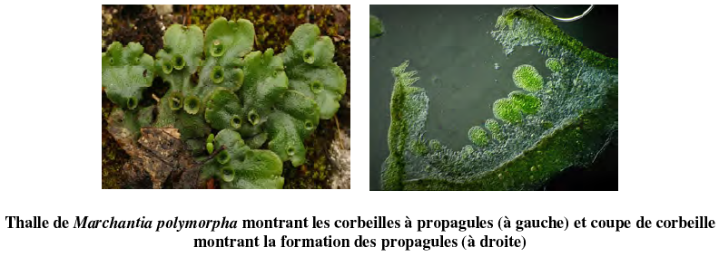
2. Anthocérotophytes: Anthocérotes
Les anthocérophytes, du nom du genre Anthoceros, forment un petit groupe. Ils ont été longtemps classés avec les marchantiophytes (noeud 0), vu leur ressemblance globale mais ils se diffèrent par leurs sporophytes dont la capsule s’allonge comme une corne. Le gamétophyte a l’aspect d’un thalle lobé.
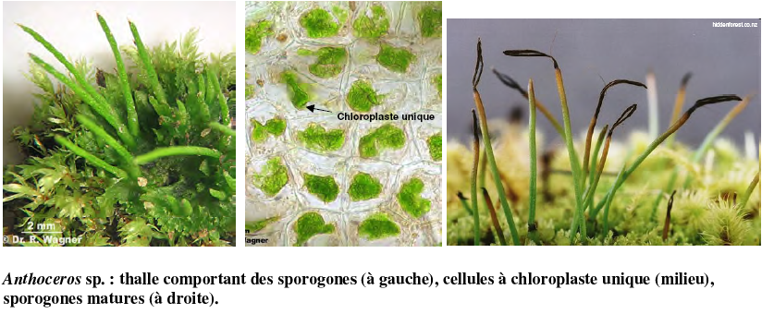
3. Bryophytes
Les bryophytes se développent sur tous les substrats et présentent un axe feuillé portant des feuilles simples disposées de façon hélicoïdale. Cet embranchement est divisé en trois classes:
Sphagnopsida : Les sghaignes ou mousse à tourbe.
Andreaeopsida : les andréales, qui vivent sur les rochers siliceux des régions froides en montagne
Bryopsida : souvent appelées les vraies mousses, comprennent la majorité des espèces de bryophytes.

  - Sphagnopsida
Les sphaignes sont des bryophytes de grande taille, cosmopolites, constituent des colonies très vastes et forment des tourbières de sphaigne, c’est groupe qui comprend un seul genre: Sphagnum.
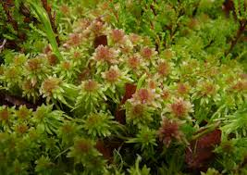

  - Andreaeopsida
Ce sont des petites mousses d’un brun noirâtre qui vivent sur les rochers siliceux dans les régions froides et peuvent s’adapter à des conditions extrêmes.
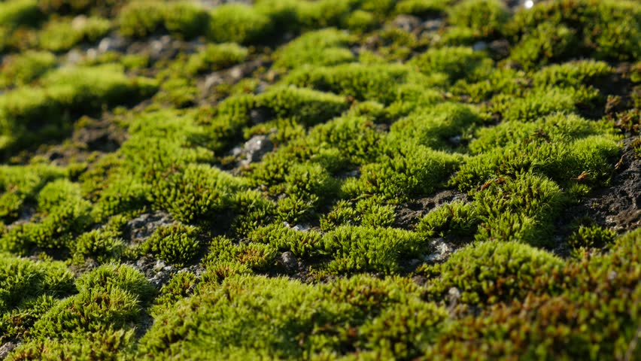

  - Bryopsida
Ce sont de vraies mousses au sens commun du terme. Elles constituent la classe qui regroupe le plus d’espèces. Elles sont retrouvées dans des milieux humides (y compris dans l’eau) possédant des structures plus complexes que les autres classes. Elles possèdent plusieurs ordres. Les principaux genres connus sont; Polytrichum, Funaria…
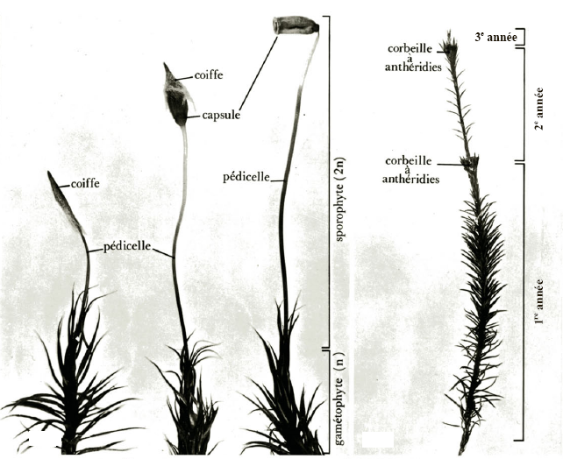
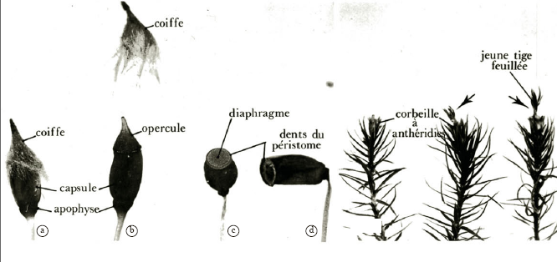

- Cycles de reproduction des Bryophytes
Ces groupes présentent des gamétophytes mâles et femelles distincts au sommet desquels on trouve respectivement les anthéridies et les archégones. Dans les anthéridies, on trouve les spermatozoïdes (aussi nommés anthérozoïdes). Les archégones contiennent chacune une oosphère. Les spermatozoïdes doivent nager jusqu’à l’oosphère pour le féconder, d’où la présence obligatoire d’eau.
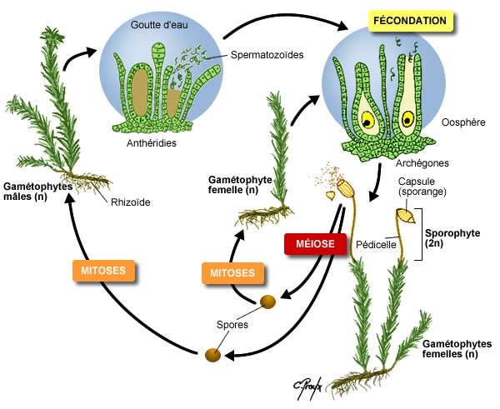
Cycle de développement des mousses

Le polytric est dit dioïque, le cycle de reproduction est haplodiplophasique à haplophase dominante, représentant par le gamétophyte et une phase diploïde constituant le sporophyte.
1- Chez la plupart des espèces de mousses, les gamétophytes mâles et femelles sont distincts. Les mâles portent des anthéridies et les femelles des archégones.
2- Le spermatozoïde nage dans une mince couche humide vers l’archégone et féconde l’oosphère.
3- Le zygote diploïde se divise par mitose et devient un embryon de sporophyte à l’intérieur de l’archégone.
4- Le jeune sporophyte, encore rattaché au gamétophyte femelle, laisse croître une longue tige.
5- Au bout de la tige se développe un sporange, c’est-à-dire une capsule dans laquelle se développent des spores haploïdes par méiose. Les spores se dispersent quand le sporange éclate.
6- La spore se développe par mitose et forme un protonéma filamenteux qui ressemble à une algue verte. 7- Le protonéma continue sa croissance pour former un nouveau gamétophyte
Par comparaison avec les BRYOPHYTES, les PTERIDOPHYTES (du gr. pteris = fougère) montrent un appareil végétatif plus différencié et adapté à la vie aérienne. Trois organes sont désormais mis en place : feuilles et tiges sont bien individualisées et des racines, rencontrées ici pour la première fois, permettent absorption et fixation. Les Ptéridophytes sont des plantes Vasculaires ou Trachéophytes.
Il n’y a pas de fleur et les appareils reproducteurs restent peu apparents : les Ptéridophytes sont des Cryptogames Vasculaires.
Les représentants actuels du groupe constituent quatre classes d’importance inégale : les les Psilophytes (Psilotum). Lycophytes (lycopodes, sélaginelles), les Sphénophytes (=Equisétinées) (Equisetum ou prêle), Fougères ou Filicophytes, les plus communes et bien reconnaissables à leur grandes feuilles ou frondes,
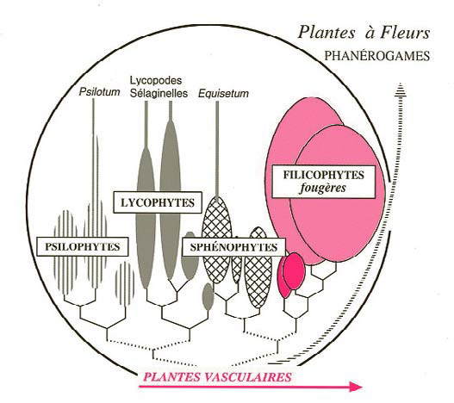
1.Psilophytes Psilotopsida
La classe ne comprend aujourd’hui que des plantes herbacées. Ils sont dépourvus de racines et de véritables feuilles. Du grec psilos (nu) qui fait allusion aux tiges paraissant dépourvues de feuilles. On trouve la présence d’une tige souterraine, ou rhizome, porte des rhizoïdes et des tiges dressées.
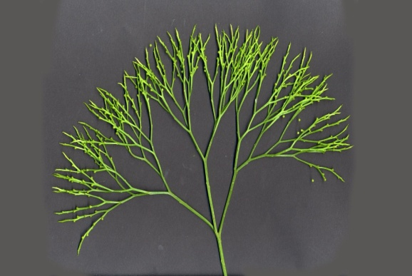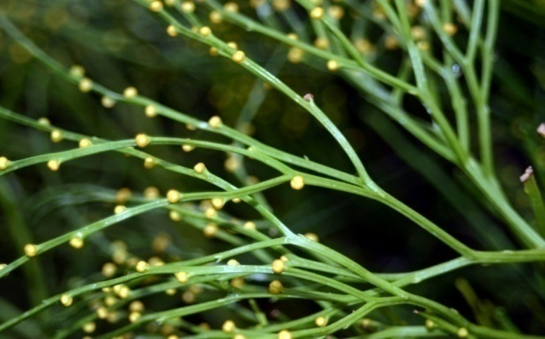
2.Lycophytes sont des végétaux à ramifications dichotomes. Leurs feuilles sont sessiles. Il s’agit de végétaux homosporés ou hétérosporés. Composés de grands arbres durant l’ère Primaire, les Lycophytes ne comprennent plus aujourd’hui que des plantes herbacées. On en compte un millier d’espèces environ.
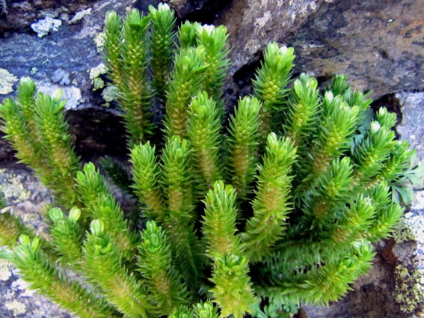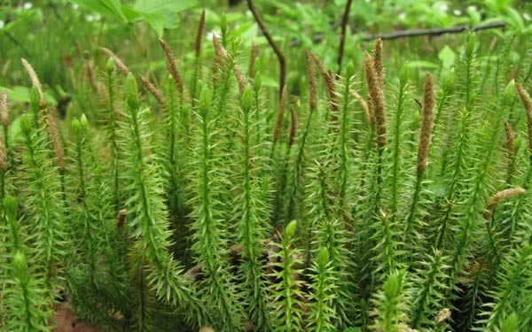
3.Sphénophytes Les prêles (Equisetophyta synonyme de Sphenophyta)
Les prêles sont des plantes herbacées vivaces, rhizomateuses, qui ont une tige nettement articulée, des microphylles (feuilles archaïques feuilles archaïques) écailleuses en verticille au niveau des nœuds. C’est aussi sur ces nœuds que viennent s’insérer les rameaux des espèces ramifiées. Les tiges sont cannelées et présentent un épiderme siliceux, on observe soit des tiges fertiles particulières peu chlorophylliennes portant des strobiles (porteuses de sporanges) à leur sommet, soit le développement de strobiles à l’extrémité des tiges végétatives.
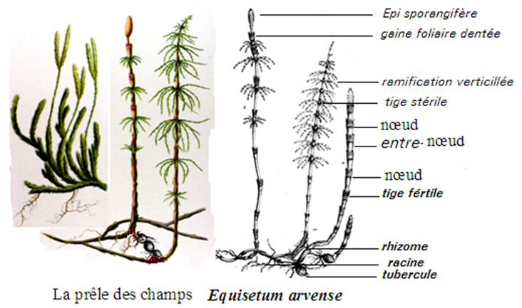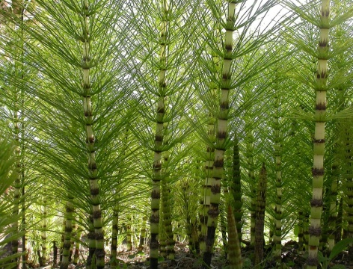
4. Filicophytes
C’est la classe qui contient le plus d’espèces, on rencontre environ les trois quarts des espèces dans les régions tropicales et une bonne proportion de ces fougères tropicales est épiphyte. Leurs modes de reproduction se fait dans les milieux humides. Certaines fougères arborescentes peuvent dépasser 20 m de hauteur, mais leur stipe (tige) ne présente pas de croissance secondaire en épaisseur.
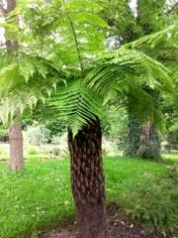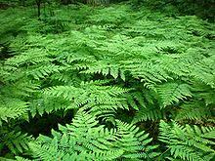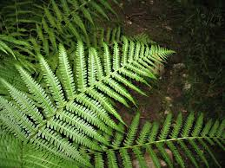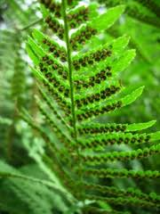
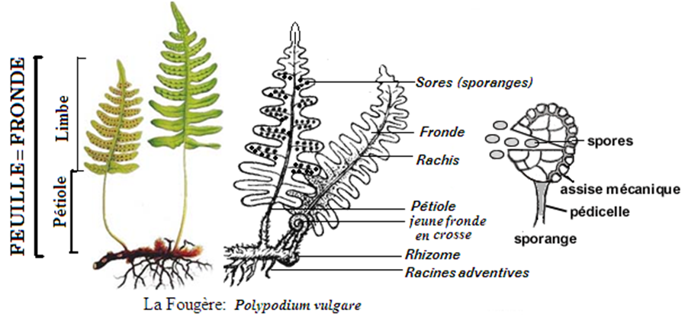
5. Cycles de reproduction des Ptéridophytes
Les Ptéridophytes (Fougères, Prêles, Lycopodes) ont, quant à elles, des sporophytes et gamétophytes indépendants. C’est toutefois le sporophyte qui domine. Le même gamétophyte porte les archégones et les anthéridies.
1- Sous les frondes du sporophyte mature diploïde (2n), les sores libèrent les spores haploïdes(n).
2- Lorsque les spores se posent en sol favorable, il devient un gamétophyte en forme de cœur.
3- Chaque prothalle (gamétophyte) porte à la fois les organes mâles et femelles.
4- Sour le prothalle les anthéridies libèrent des spermatozoïdes qui vont nager jusqu’à l’archégone pour fertiliser l’oosphère.
5- L’oosphère fécondée devient un nouveau sporophyte diploïde.
6- Le sporophyte devient une autre plante mature.

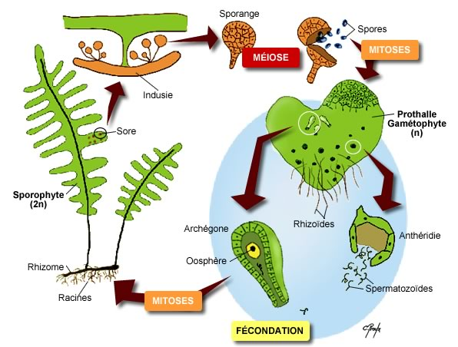

Cycle de reproduction des fougères
I. GYMNOSPERMES
I.1. Cycadophytes; Cycadophyta sont un embranchement qui compte actuellement 360 espèces environ rassemblées dans l’ordre des Cycadales et dans la classe des Cycadopsida.
Les Cycadales sont des plantes d’assez grande taille à l’aspect voisin de celui des palmiers. Les Cycadales contrairement aux palmiers présentent une croissance secondaire en épaisseur à partir d’une assise cambiale. Cette croissance est lente.
Les structures reproductrices sont des cônes aux environs de l’apex de la plante.
Les Cycadales sont dioïques; c’est-à-dire qu’il existe des plants portant uniquement des cônes mâles et d’autres uniquement des cônes femelles.
Comme chez le ginkgo, la maturation des gamétophytes mâles (germination des grains de pollen) libère des anthérozoïdes ciliés (ou spermatozoïdes) bien que ce soit un tube pollinique qui les amène au contact de l’oosphère.
Chez les Cycadophytes, les ovules sont nus - ils sont seulement portés par une écaille plane dite ovulifère. Les Cycas sont un genre de plantes arborescentes vivant dans les pays chauds. Les feuilles sporangifères évoquant les feuilles végétatives, très grandes formes, fort diamètre des troncs, ovules gros comme des œufs de pigeons, anthérozoïdes (spermatozoïdes) perceptibles à l’œil nu… — sont des marques d’ancienneté d’un groupe presque éteint.
105 espèces sont identifiées en Afrique de l’Est, à Madagascar, en Asie du sud-est, en Nouvelle-Calédonie et au Tonga. L’espèce la plus connue est le Cycas revoluta. (Japon et de la côte chinoise)
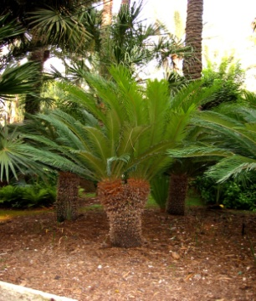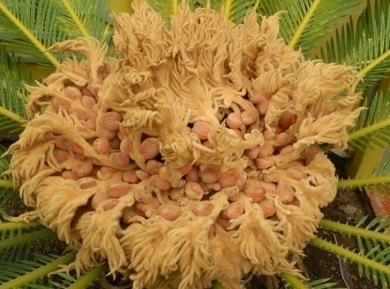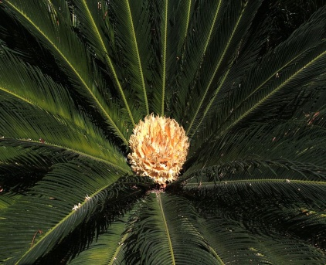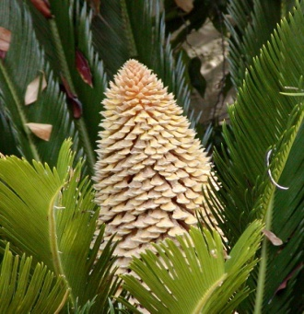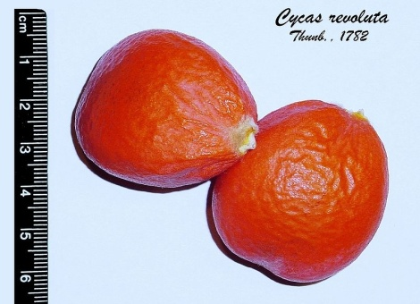
I.2. Les Ginkgophytes
L’embranchement des Ginkgophyta ne comprend aujourd’hui qu’une seule classe, les Ginkgopsida, elle-même composée d’un seul ordre, les Ginkgoales, et de deux familles connues, la famille actuelle des Ginkgoaceae, et la famille fossile des Trichopityaceae, apparu durant le jurassique supérieur dont le seul représentant actuel est l’espèce Ginkgo biloba.
Reproduction : c’est une espèce dioïque. Après une accumulation de réserves dans l’ovule celui-ci tombe et est fécondé sur le sol. Les ovules sont regroupés par deux (rarement par quatre).
Fossile de Ginkgo du Jurassique
Il y a deux types de branches, celles a croissance infinies et celles a croissance limités. Ces dernières ont un feuillage plus dense à certains endroits et portent les organes de reproduction. Celles qui grandissent en permanence ont des feuilles aux nœuds et déparées.
le Ginkgo biloba est la plus ancienne des espèces d’arbre dont les spécimens sont encore identiques à leurs ancêtres. Il peuplait déjà la planète il y a 300 millions d’années. Grâce à quelques individus retrouvés dans d’anciens temples chinois, on a pu le réimplanter un peu partout dans le monde, surtout comme arbre ornemental. D’une exceptionnelle résistance aux stress environnementaux, il peut vivre jusqu’à 1 000 ans et atteindre de 40 à 50 m de hauteur. Il semble bien résister à la pollution et s’adap ter facilement aux milieux urbains.
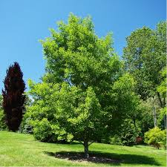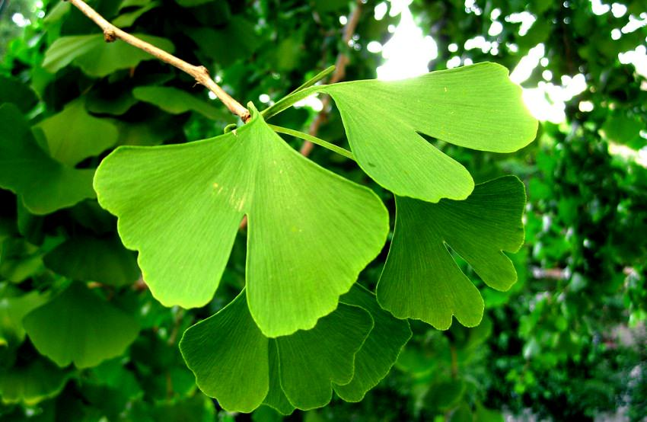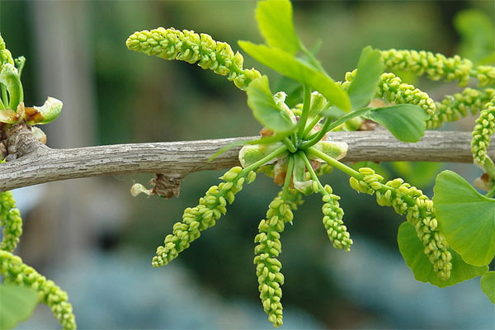
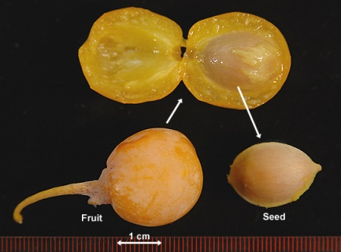
I. 3. Les Coniferophytes
La division ou embranchement des Pinophytes (ou Conifères), anciennement connue sous le nom de Coniférophytes (ou Coniferophyta), ne comprend qu’une classe : celle des Pinopsida. Ce sont des plantes vasculaires à graines portées par une structure en forme de cône (« conifères » veut dire « qui porte des cônes ») ayant exactement la même fonction que la fleur mais qui n’en est pas une.
Tous les conifères existants sont des plantes ligneuses, dont la grande majorité sont des arbres, les autres étant des arbustes. Seules 650 espèces environ de conifères subsistent à l’heure actuelle.
Les conifères les plus répandus sont les cèdres, cyprès, sapin, genévrier, pin, séquoia.
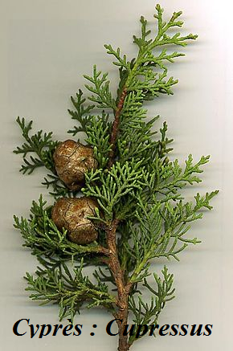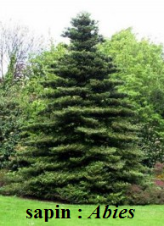
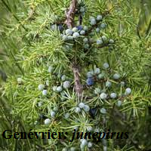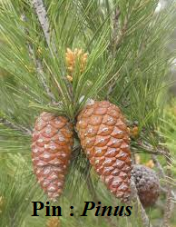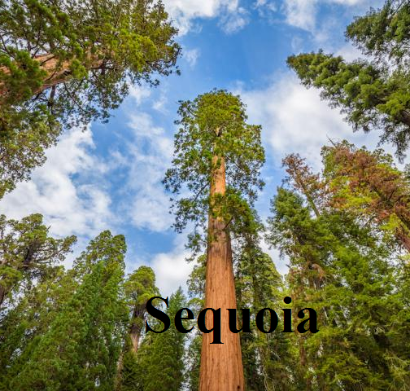
La taille des conifères mûrs varie de moins d’un mètre à plus de cent mètres.
Records de durée de vie (en 2008) : Pinus longaeva, de 4 700 ans, un épicéa âgé de 9 550 ans
Les feuilles de beaucoup de conifères sont longues, fines et aciculaires et nommées « aiguilles »
Certains conifères, ont des feuilles plates, en forme d’écailles. D’autres ont des feuilles larges, en forme de bandes
Les cônes mettent de trois mois à trois ans pour atteindre leur maturité, et varient en longueur de deux à six cents mm, une fois mûrs, les écailles s’ouvrent, permettant aux graines de tomber et d’être dispersées par le vent.
I.4. Les Gnétophytes
Les Gnétophytes Vivent dans les déserts humides et dans la forêt tropicale humide. Certains gnetophytes sont des arbustes, des arbres et d’autres vignes. Il y’a des espèces qui vivent plus que 1000 ans.
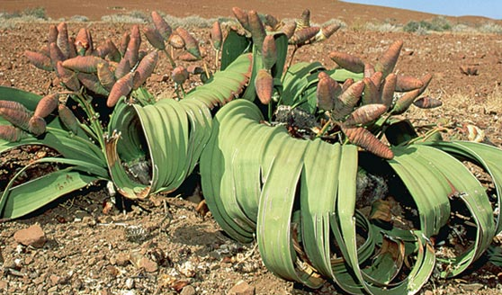

I.5. Cycles de reproduction des Gymnospermes
Les Gymnospermes, comprenant les Conifères, ont un gamétophyte réduit (microscopique) dépendant d’un sporophyte dominant. Les gamétophytes se développent à l’intérieur des cônes mâles et des cônes femelles. Après la pollinisation, un an en moyenne doit s’écouler avant que la fécondation ait lieu.
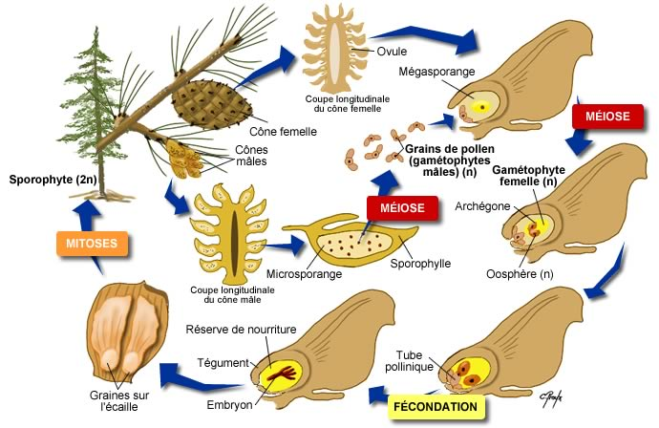
Cycles de reproduction des Gymnospermes
Chez les conifères le sporophyte est l’arbre fait d’un tronc pourvu de racines, de branches ramifiées en rameaux portant des feuilles transformées en aiguilles ou en écailles, et développant au printemps des strobiles ou cônes. Il existe de petits cônes mâles et de plus grands cônes femelles, c’est-à-dire des strobiles d’étamines et des strobiles d’ovules.
Les gymnospermes sont les premiers à présenter un mode de reproduction indépendant de l’eau. Les gamétophytes femelles et mâles sont produits dans des appareils sexuels nus sur des écailles. Le pollen est disséminé par le vent vers les cônes femelles.
Les cônes mâles et femelles sont toujours unisexués. Cependant l’arbre peut être dioïque ou monoïque.
Les grains de pollen portés, transportés par le vent, pénètrent par le micropyle et s’accumulent dans la chambre sous-micropylaire. Ils restent en attente que le cône femelle soit prêt à la fécondation. Une lente maturation des gamétophytes mâles et femelles s’édifie côte à côte.
Puis le pollen germe, crée un tube pollinique jusqu’à l’archégone. Les spermatozoïdes empruntent ce tube pour aller fertiliser les archégones. Les graines matures accumulent des tissus de réserve et développent l’embryon.

II. LES ANGIOSPERMES
La division des Angiospermes ou Magnoliophytes regroupe les plantes à fleurs, et donc les végétaux qui portent des fruits, Angiosperme signifie « graine dans un récipient »
Leurs caractéristiques sont :
La condensation des organes reproducteurs en une fleur.
La présence d’un ovaire enveloppant les ovules, et qui se développera pour donner un fruit.
La présence de la double fécondation
II.1. Fleur
Les Angiospermes sont caractérisées par la présence de fleur
La fleur c’est la partie de la plante qui porte les organes reproducteurs mâle ( ∑ des Etamines = Androcées) et femelle ( ∑ des Carpelles = Gynécée ou Pistil) c’est la partie fertile de la fleur, et la partie stérile ; ( ∑ des Sépales = Calice, ∑ des Pétales = Corolle)
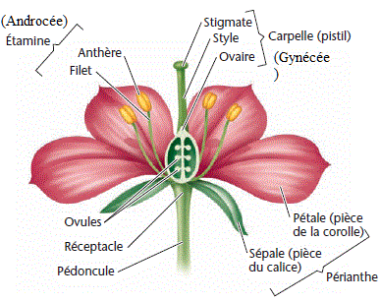
Les différents types d’inflorescence
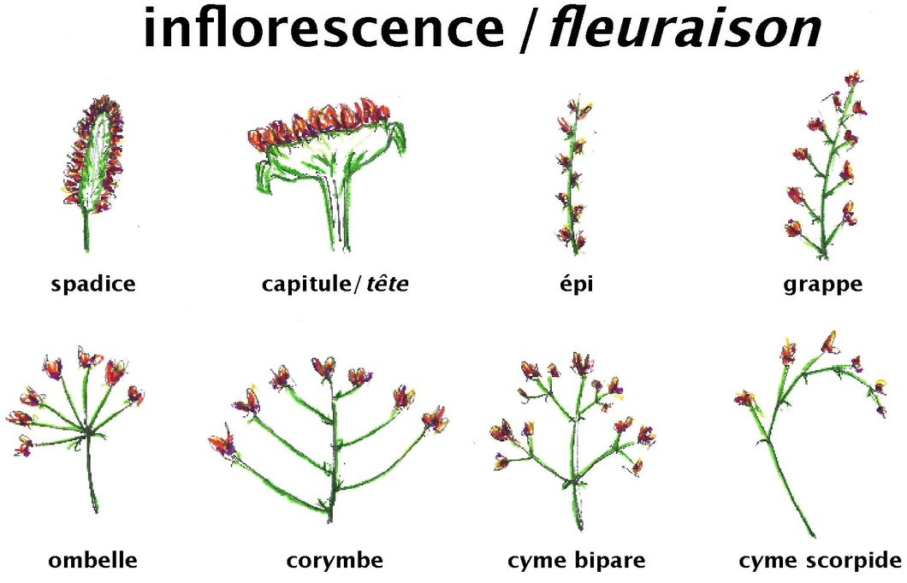

II.2. Graine
Dans le cycle de vie des « plantes à graines », (spermatophytes), la graine est la structure qui contient et protège l’embryon végétal. Elle est souvent contenue dans un fruit qui permet sa dissémination.
Elle provient d’une transformation de l’ovule fécondé. De ce fait, elle est composée à la fois de parties provenant du sporophyte maternel (les enveloppes de la graine), du gamétophyte (les tissus de réserve de la graine) et du sporophyte de la génération suivante : l’embryon.
Elle a un rôle de protection du nouvel individu grâce à son enveloppe souvent durcie, et de nutrition grâce à des réserves de substances nourricières. Les graines ont en effet la propriété d’accumuler, sous une forme facile à conserver, des réserves destinées au développement futur de l’embryon. Elles constituent ainsi une source d’alimentation recherchée par les animaux (régime alimentaire granivore) et par l’homme (céréales, légumes secs, etc.).
En agriculture, une graine sélectionnée pour être semée est une semence.
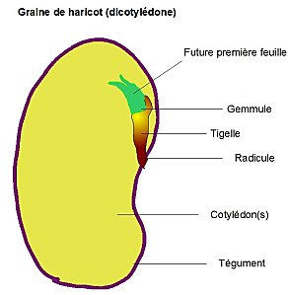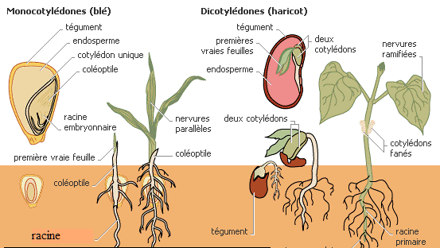
Figure : Germination de graine monocotlédone et dicotylédone.
II.3. Fruit

Le fruit, en botanique, est l’organe végétal contenant une ou plusieurs graines. Caractéristique des Angiospermes, il succède à la fleur par transformation du pistil. La paroi de l’ovaire forme le péricarpe du fruit et l’ovule donne la graine.
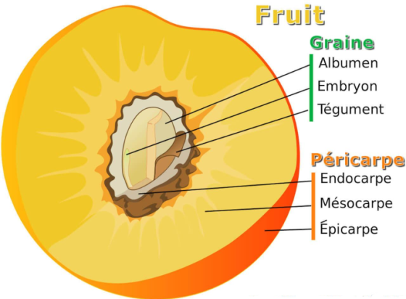

Exemples de types de fruits :
Silique (moutarde) gousse (pois) akène (samare) drupe (abricot) baie (tomate)
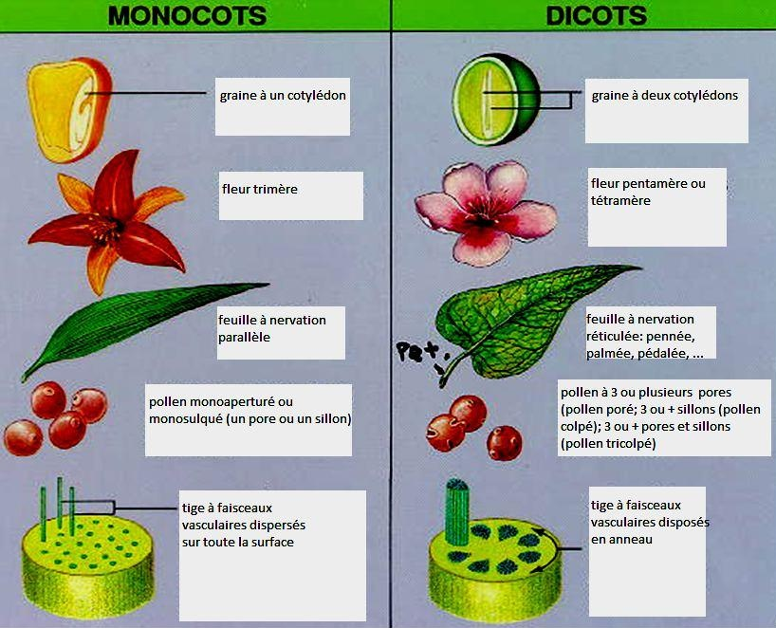

II.4. La classification APG (1998),
ou classification phylogénétique, est une classification botanique des angiospermes établie selon les travaux de l’Angiosperms Phylogeny Group. Elle est la première classification publiée par ce groupe, les suivantes étant la classification phylogénétique APG II (2003), puis APG III (2009) et sa révision APG IV (2016).
Elle traduit, dans le domaine des angiospermes, les efforts faits en systématique pour que le système de classification des êtres vivants reflète au plus près la « réalité historique » des liens de parenté, ou phylogénie, entre les espèces, qu’elles soient actuelles ou éteintes.
II.5.Cycles de reproduction des Angiospermes
Les Angiospermes regroupent les plantes à fleurs. Tout comme chez les Gymnospermes, le gamétophyte réduit est dépendant du sporophyte dominant. On trouve deux types de spores soit la microspore qui donnera naissance au grain de pollen (gamétophyte mâle), et la mégaspore qui formera le sac embryonnaire (gamétophyte femelle).
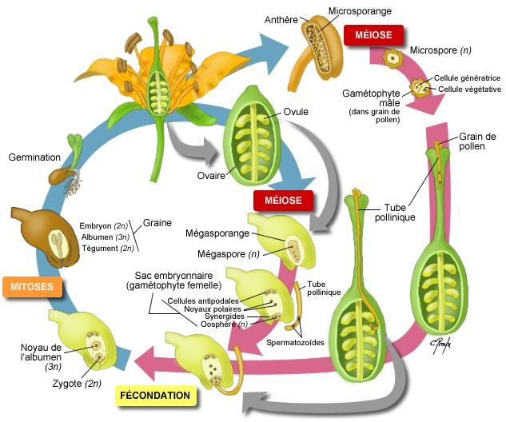
Cycle de développement des Angiospermes
Le sporophyte diploïde est la plante feuillée portant les fleurs. Comme chez les gymnospermes, les sacs polliniques, ici situés par deux dans les loges des anthères, correspondent à des microsporanges ne libérant pas les microspores qui s’y forment par méiose, mais ce que ces cellules haploïdes ont produit, soit un gamétophyte mâle (= microgamétophyte), haploïde: le grain de pollen. Et, de même, à l’intérieur de la double enveloppe cellulosique sphérique, le grain de pollen est formé de deux cellules, l’une végétative, l’autre générative car elle formera deux gamètes mâles.
La paroi d’un carpelle équivaut à une mégasporophylle, c’est-à-dire une feuille transformée portant les mégasporanges ou ovules diploïdes. L’ovule, attaché par le funicule, est composé d’un nucelle central partiellement entouré de deux enveloppes concentriques: les téguments. Par méiose apparaît dans le nucelle diploïde une mégasporetétranucléée qui, par division, forme un gamétophyte ou prothalle femelle nommé sac embryonnaire. Ce sac contient, outre 3 cellules antipodiales ou antipodes, une oosphère, gamète femelle situé du côté où s’interrompent les téguments, deux synergides qui dégénéreront, cellules homologues à l’oosphère qu’elles flanquent, et 2 noyaux polaires centraux.
Lorsque le grain de pollen arrive sur le stigmate, il germe et développe un tube pollinique qui s’enfonce dans le style, la paroi de l’ovaire et le nucelle. A son extrémité, le tube pollinique contient deux gamètes mâles réduits à leur plus simple expression: deux noyaux baptisés énergides. Libérés par l’ouverture du tube pollinique, l’un des deux féconde l’oosphère qui devient zygote, et l’autre, au lieu de disparaître comme il le fait chez les conifères, s’unit aux 2 noyaux polaires du sac embryonnaire pour former un second zygote, triploïde celui-ci. Le développement de ce second zygote donnera l’albumen, réserves nutritives inorganisées pour l’embryon qui se développe à partir du premier zygote diploïde. On assiste donc à une double fécondation pour former une graine faite d’une plantule, dont les premières feuilles sont les cotylédons, de réserves albumineuses et des téguments ovulaires. L’ovaire, lui, se transforme en un fruit abritant les graines: il s’agit donc d’un organe sporophytique de la plante maternelle, totalement indépendant de la fécondation et donc du pollen reçu.
Chez les Angiospermes, c’est dans la fleur, formée de verticilles de feuilles modifiées, que l’on trouve les gamétophytes.
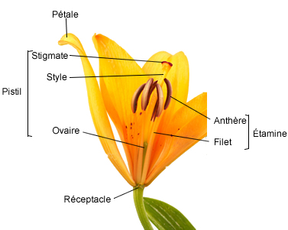  Structure de la fleur | 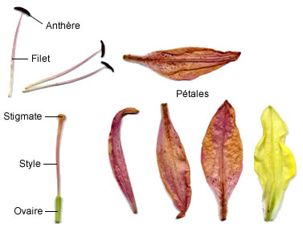
Les grains de pollen se développent dans les sacs polliniques de l’anthère. Chaque grain de pollen contient une cellule génératrice (gamétophyte mâle) et une cellule végétative.
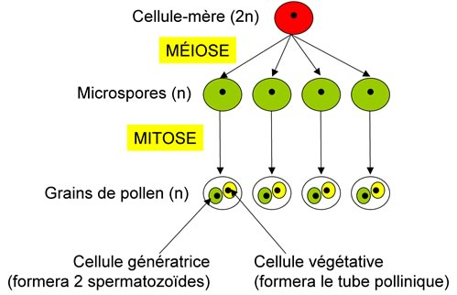
Production des grains de pollen
Quant à l’oosphère, il est formé dans le sac embryonnaire (gamétophyte femelle), lui-même contenu dans l’ovule de l’ovaire.
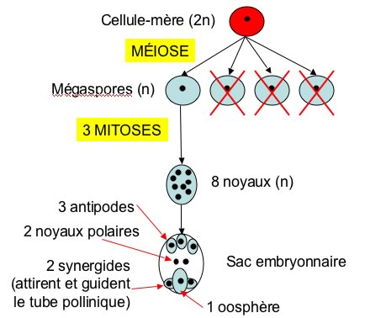
Production de l’oosphère
Lorsque le grain de pollen se dépose sur le stigmate, la cellule végétative forme le tube pollinique. La cellule génératrice descend dans le tube en se divisant pour former 2 spermatozoïdes. Un de ces spermatozoïdes fécondera l’oosphère tandis que l’autre s’unira aux 2 noyaux polaires pour former l’endosperme (aussi appelé albumen) qui sert de réserve nutritive.

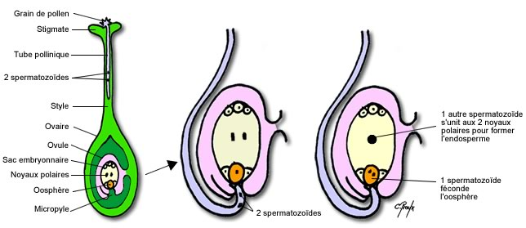
Double fécondation chez les Angiospermes
Le zygote issu de la fécondation de l’oosphère par un spermatozoïde se divise et donne 2 cellules: la cellule terminale qui continue à se diviser pour former un proembryon sphérique, et la cellule basale qui se divise transversalement et forme le suspenseur. Ce dernier ancre l’embryon et lui fournit des nutriments provenant de la plante-mère. Les cotylédons (1 chez les Monocotylédones et 2 chez les Dicotylédones) se forment. Avec l’endosperme, les cotylédons forment une réserve nutritive pour l’embryon lors de la germination.
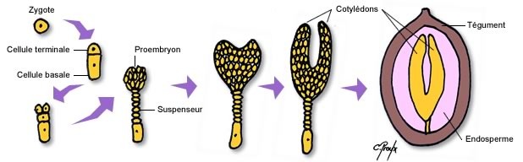
Développement de l’embryon d’une Dicotylédone (D’après Campbell)

